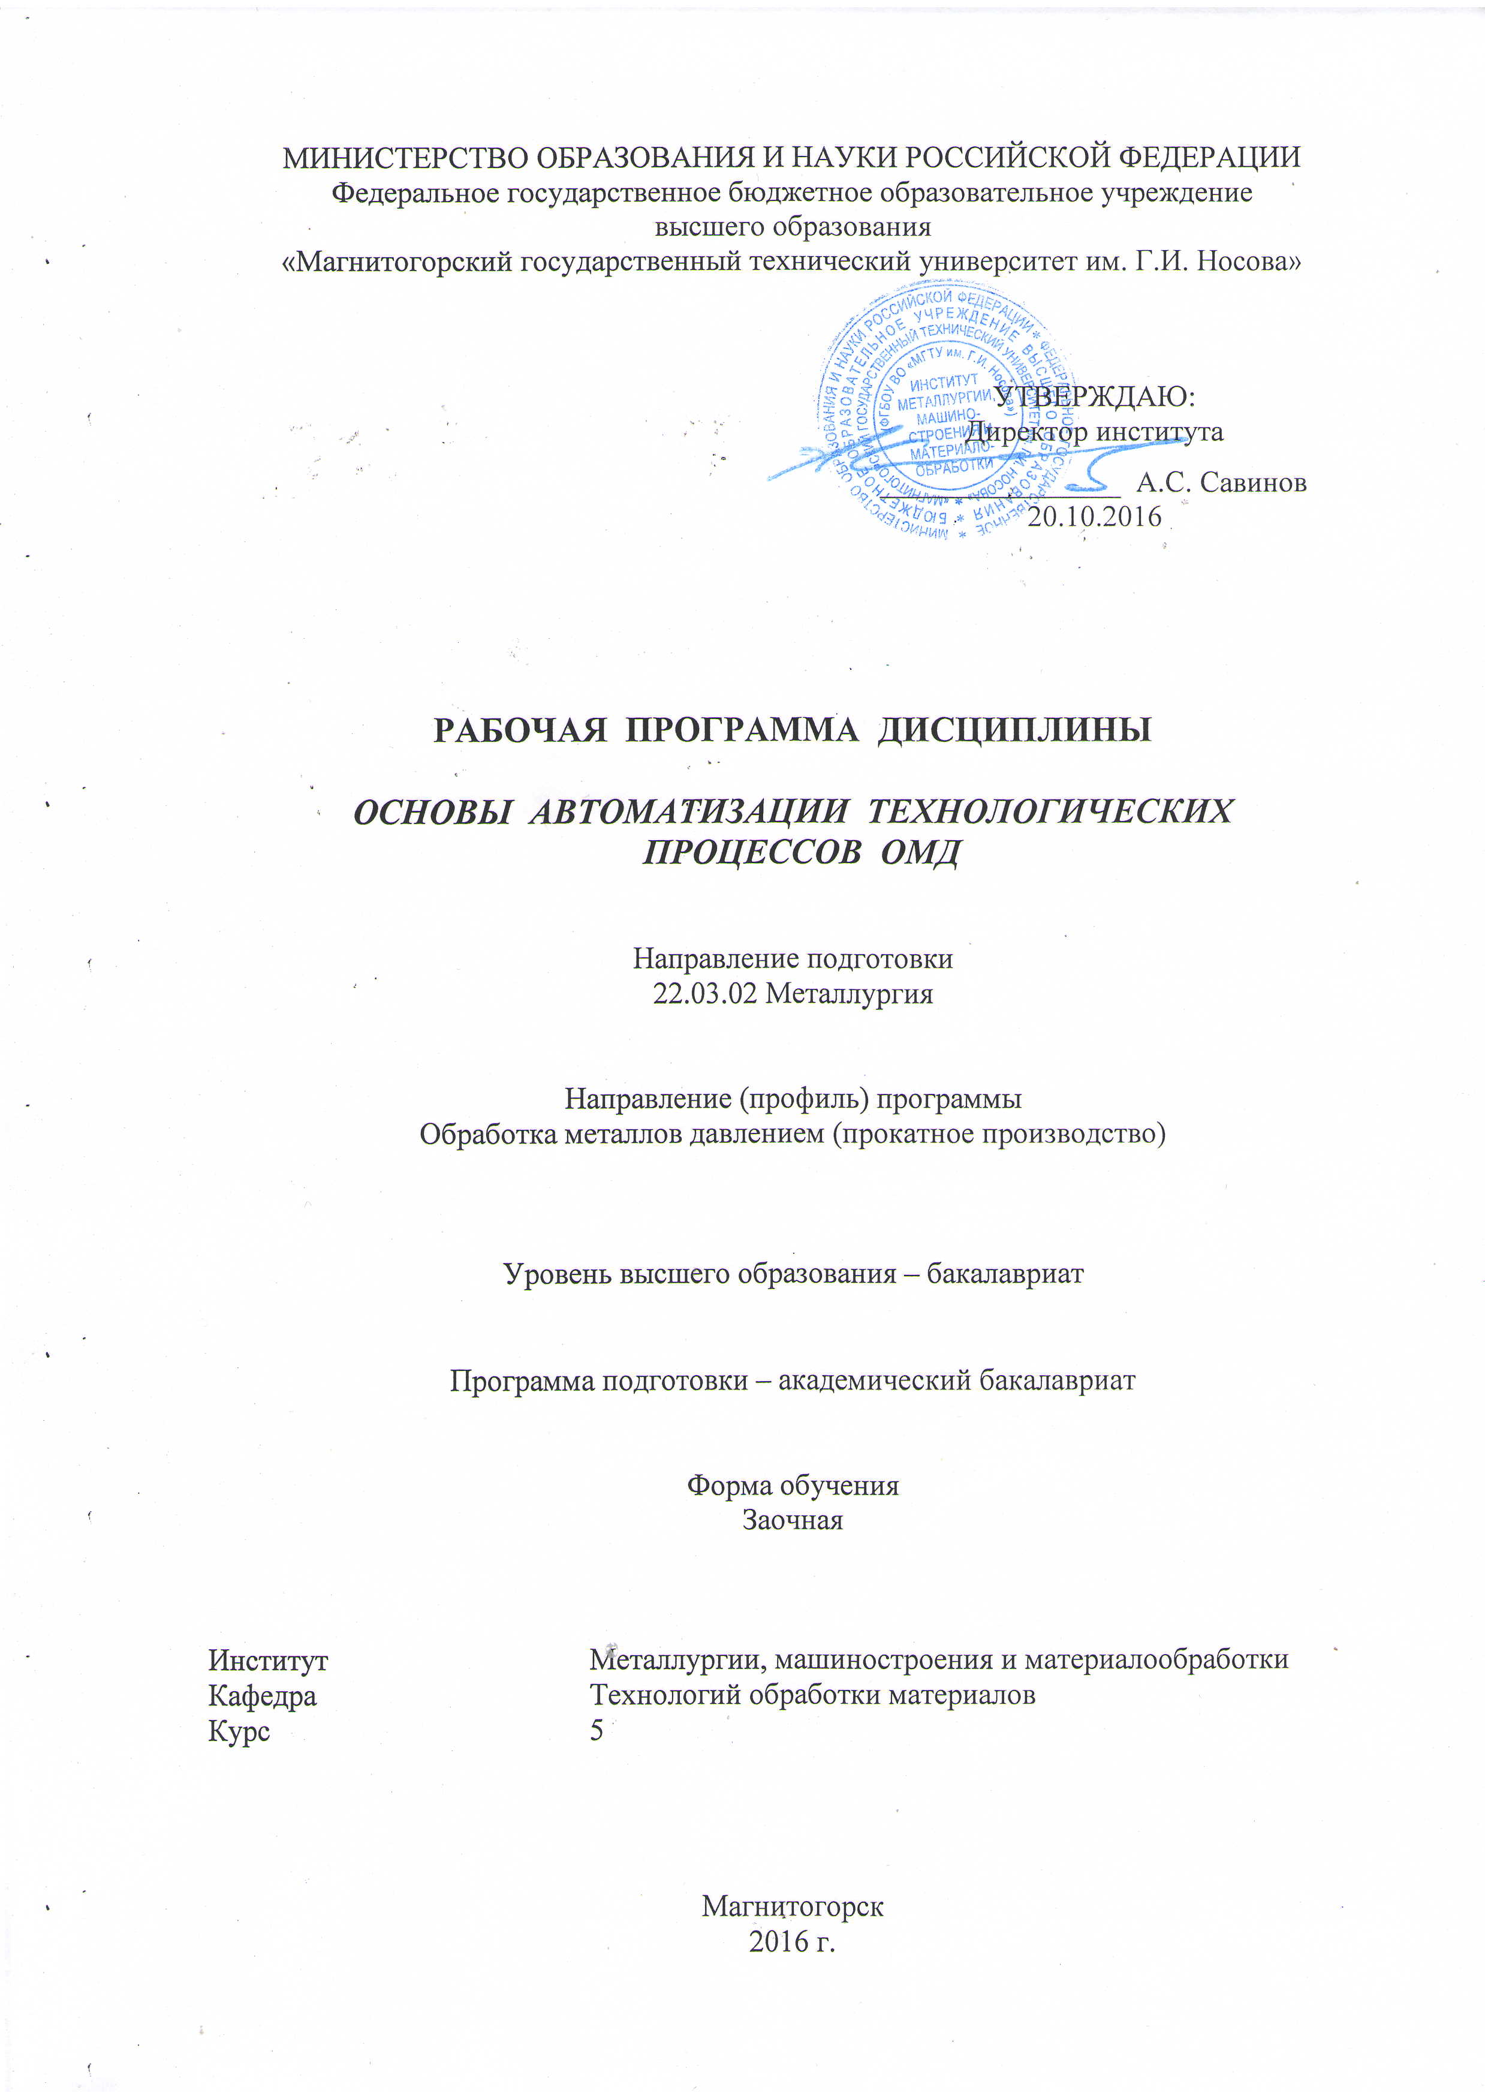
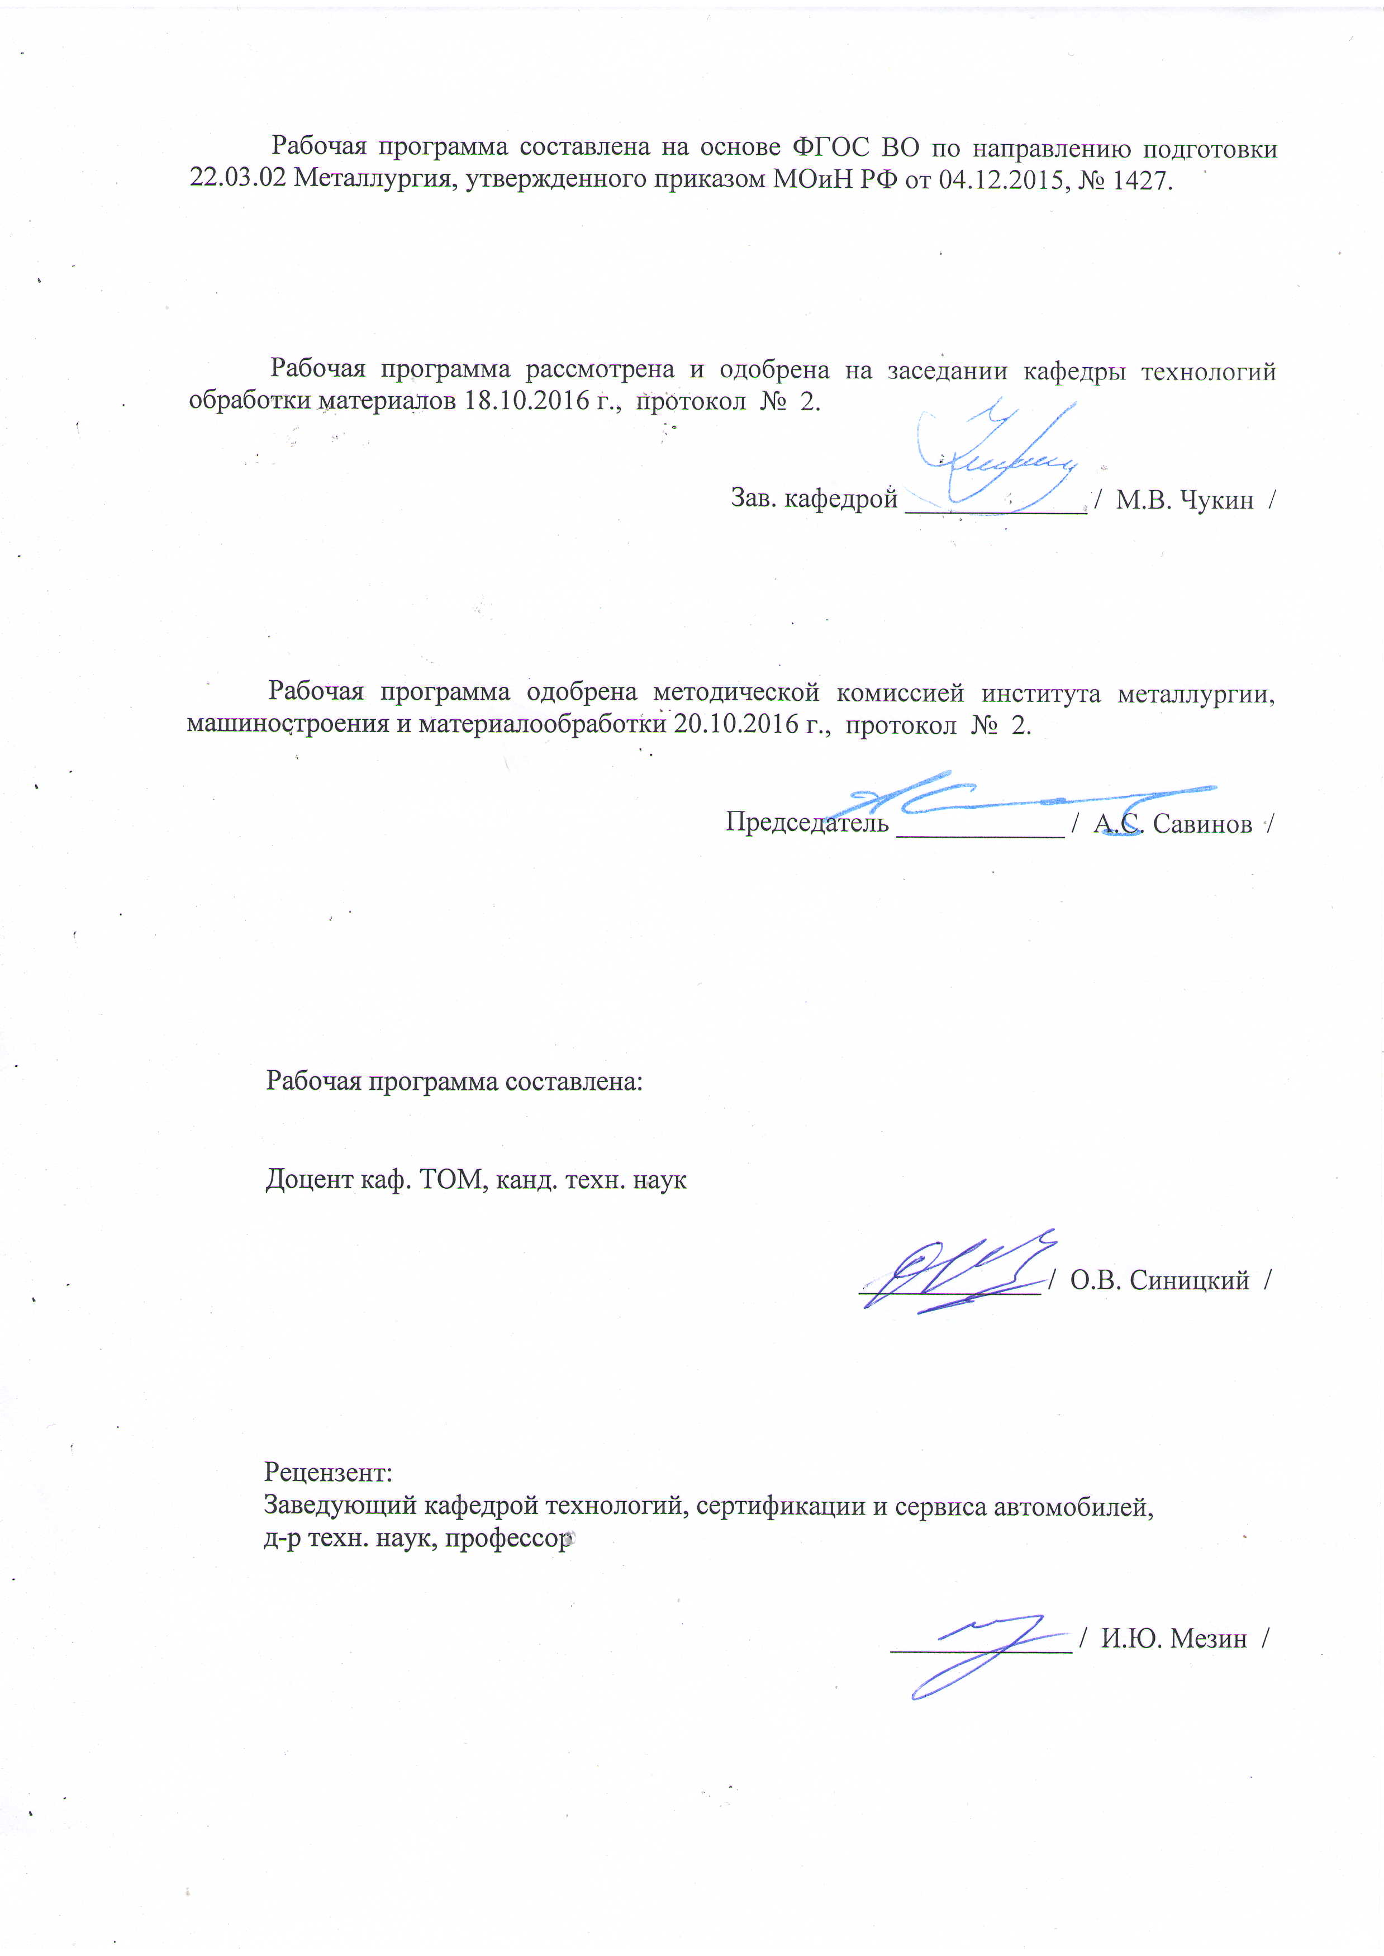
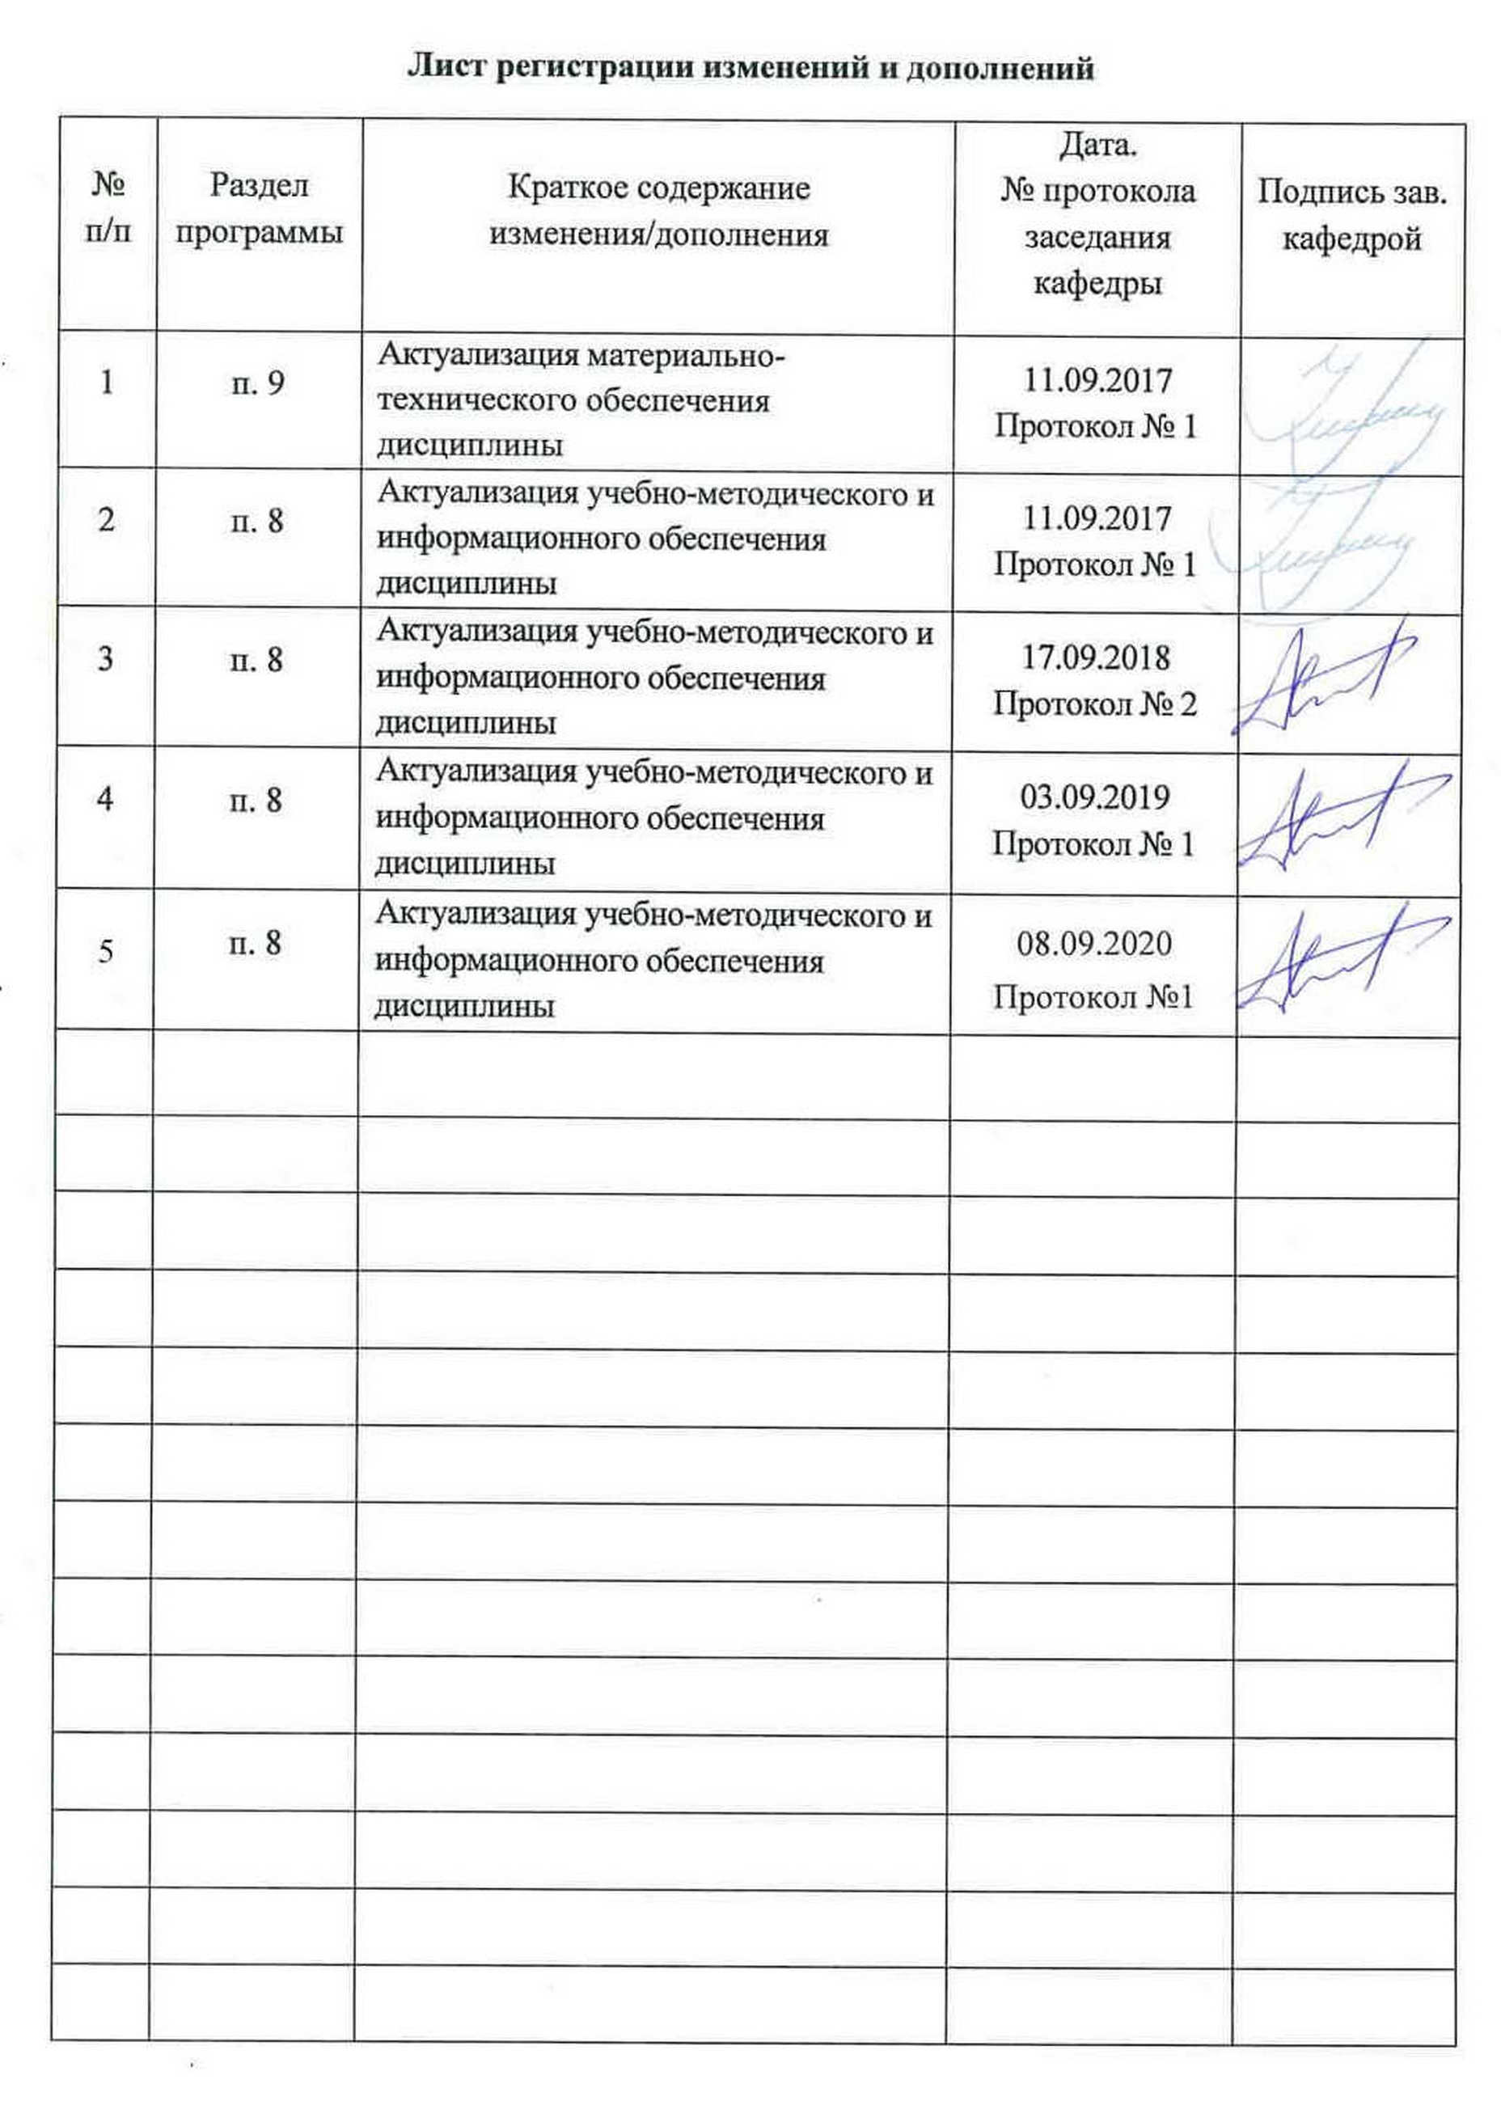

1 Цели освоения дисциплины
Целями освоения дисциплины «Основы автоматизации технологических процессов ОМД» являются: развитие у студентов личностных качеств, а также формирование профессиональной компетенции в соответствии с требованиями ФГОС ВО по направлению подготовки 22.03.02 Металлургия.
Основная цель преподавания дисциплины обучение студента способам и средствам автоматического получения информации об основных технологических параметрах процесса ОМД и методам автоматизированного управления объектами ОМД, основанным на математическом описании этих объектов и использовании эффективных технических средств автоматизации.

2 Место дисциплины в структуре образовательной программы подготовки
бакалавра
Дисциплина «Основы автоматизации технологических процессов ОМД» входит в обязательную часть Блока 1 образовательной программы.
Для изучения дисциплины необходимы знания (умения, навыки), сформированные в результате изучения дисциплин: «Оборудования прокатных цехов» и «Информатика и информационные технологии». Знания (умения, навыки и (или) опыт деятельности), полученные при изучении данной дисциплины будут необходимы в дальнейшем при выполнении выпускной квалификационной работы.

3 Компетенции, формируемые в результате освоения дисциплины и планируемые результаты обучения
В результате освоения дисциплины «Основы автоматизации технологических процессов ОМД» бакалавр должен обладать следующими компетенциями:
Структурный  элемент  компетенции | Планируемые результаты обучения
ПК-10: способностью осуществлять и корректировать технологические процессы в металлургии и материалообработке
Знать: | принципы проектирования и функционирования типовых систем автоматизации и управления;  способы оценки эффективности функционирования систем автоматизации технологическими процессами получения и обработки металлов;  методы расчета систем автоматизации и управления;  структуру и функции типовых средств автоматизации, технические средства измерения и контроля;  технические возможности современных интеллектуальных систем автоматической оптимизации управления технологическими параметрами производственных процессов.
Уметь: | использовать современные информационные технологии для совершенствования процессов управления объектами; создавать и анализировать математические модели процессов и объектов управления; проводить синтез и анализ систем автоматизации технологических процессов и производств; формулировать цели и требования, предъявляемые к автоматизированным системам управления технологическими процессами получения и обработки металлов; уметь анализировать работу систем автоматизации и управления.
Владеть: | работы с техническими средствами автоматизации; управления технологическими процессами получения и обработки металлов; оценки эффективности функционирования систем автоматизации.

4 Структура и содержание дисциплины

Общая трудоемкость дисциплины составляет 4 единицы, 144 часов в том числе:
– контактная работа – 21,5 акад. часов:
– аудиторная – 18 акад. часов;
– внеаудиторная – 3,5 акад. часов;
– самостоятельная работа – 113,8 акад. часов;
- подготовка к экзамену – 8,7 акад. часа

Раздел/ тема  дисциплины | Аудиторная  контактная работа  (в акад. часах) |  |  | Самостоятельная работа (в акад. часах) | Вид самостоятельной  работы | Форма текущего контроля  успеваемости и  промежуточной аттестации | Код и структурный  элемент  компетенции
Раздел/ тема  дисциплины | лекции | лаборат.  занятия | практич. занятия
Основы автоматизированных систем
1. Основы теории автоматического управления. | 1 |  | 1/0,2 | 10 | Подготовка и выполнение лабораторной работы 1 | Устный опрос | ПК-10  зув
2. Математическое описание, оценка качества и устойчивости работы систем автоматизации процессов ОМД | 0,5 |  | 1/0,2 | 10 | Подготовка и выполнение лабораторной работы 1 | Устный опрос | ПК-10  зув
3. Функции, режимы работы и структура АСУ ТП | 0,5 |  | 1/0,2 | 10 | Подготовка и выполнение лабораторной работы 1 | Защита лабораторной работы | ПК-10  зув
Итого по разделу | 2 |  | 3/0,6 | 30
2. Приборы и системы автоматизации ОМД |  |  |  |  |  |  | ПК-10  зув
2.1. Приборы технологического контроля процессов и качества продукции | 1 |  | 2/0,35 | 15 | Подготовка и выполнение лабораторной работы 2 | Устный опрос | ПК-10  зув
2.2. Системы автоматизации процессов обработки металлов давлением | 1 |  | 2/0,35 | 15 | Подготовка и выполнение лабораторной работы 2 | Защита лабораторной работы | ПК-10  зув
Итого по разделу | 2 |  | 4/0,7 | 30
3. Системы автоматического регулирования |  |  |  |  |  |  | ПК-10  зув
3.1. Системы автоматического регулирования листовых станов горячей и холодной прокатки | 2/2 |  | 2/0,35 | 15 | Подготовка и выполнение лабораторной работы 3 | Устный опрос | ПК-10  зув
3.2. Системы автоматического регулирования сортовых и проволочных станов | 2 |  | 1/0,35 | 15 | Подготовка и выполнение лабораторной работы 3 | Защита лабораторной работы | ПК-10  зув
Итого по разделу | 4 |  | 3/0,7 | 30
- |  |  |  | 23,8 | Подготовка к экзамену | Экзамен | ПК-10  зув
Итого по дисциплине | 8/2 |  | 10/2 | 113,8 | - | Экзамен

5. Образовательные и информационные технологии
Для реализации предусмотренных видов учебной работы в качестве образовательных технологий в преподавании дисциплины «Основы автоматизации технологических процессов ОМД» используются традиционная и модульно-компетентностная технологии. Передача необходимых теоретических знаний и формирование основных представлений по курсу «Основы автоматизации технологических процессов ОМД» происходит с использованием научных разработок профессорско-преподавательского состава кафедры обработки металлов давлением, раздаточного материала, презентаций.
При проведении лабораторных занятий используется коллективное взаимодействие по технологии активного обучения.
В соответствии с требованиями ФГОС ВО по направлению подготовки 22.03.02 Металлургия реализация компетентностного подхода предусматривает использование в учебном процессе активных и интерактивных форм проведения занятий (разбор конкретных ситуаций, тренинги) в сочетании с внеаудиторной работой с целью формирования и развития профессиональных навыков обучающихся.

6. Учебно-методическое обеспечение самостоятельной работы студентов
Вопросы для текущего контроля:
Вопросы по лабораторным работам:
1 Работа
1. Перечислить основные принципы управления.
2. Структурная схема системы автоматического управления.
3. Нарисовать переходную характеристику релейного измерителя рассогласования.
4. Нарисовать конструкцию (упрощённую) и принципиальную схему включения потенциометрического резистивного задатчика.
5. Нарисовать переходную характеристику потенциометрического резистивного задатчика с линейным потенциометром.
6. Нарисовать упрощённую принципиальную схему измерителя рассогласования с резистивными датчиком и задатчиком.
7. Нарисовать мостовой измеритель рассогласования с резистивным задатчиком и медным терморезистором в качестве датчика температуры объекта.
8. Как понимать, что для равновесного состояния объекта коэффициент передачи мостового измерителя рассогласования по каналу задания составляет 0,006 В/Ом?
2 Работа
1. Из каких основных частей состоит электрический исполнительный механизм?
2. Эскизно нарисовать мембранный пневматический исполнительный механизм.
3. Назвать пределы изменения давления воздуха, соответствующие началу и концу перемещения штока мембранного пневматического исполнительного механизма.
4. Какими основными параметрами характеризуется электрический исполнительный механизм?
5. Перечислить стандартные углы поворота электрических механизмов.
6. Перечислить стандартные времена полного хода электрических исполнительных механизмов.
7. Нарисовать схему дистанционного указателя положения выходного вала электрического исполнительного механизма с резистивным датчиком положения.
8. Нарисовать схему дистанционного указателя положения выходного вала электрического исполнительного механизма с дифференциально-трансформаторным датчиком положения.
9. Нарисовать схему дистанционного указателя положения выходного вала электрического исполнительного механизма с индуктивным датчиком положения
3 Работа
1. Дать определение пропускной способности дроссельного регулирующего органа.
2. Дать определение пропускной характеристики дроссельного регулирующего органа.
3. Дать определение конструктивной характеристики дроссельного регулирующего органа.
4. Дать определение расходной характеристики (идеальной) дроссельного регулирующего органа.
5. Дать определение условного коэффициента сопротивления дроссельного регулирующего органа.
6. Дать определение условного коэффициента сопротивления линии.
7. Объяснить, почему при преимущественно внутренних возмущениях, идущих по каналу регулирующего воздействия, предпочтительна равнопроцентная расходная характеристика регулирующего органа.
8. Объяснить, почему при преимущественно внешних возмущениях, идущих, например, по каналу задания, предпочтительна линейная расходная характеристика регулирующего органа.
9. Перечислить наиболее распространённые виды дроссельных регулирующих органов.
10. Перечислить виды сочленений дроссельных регулирующих органов и исполнительных механизмов
4 Работа
1. Чем отличаются между собой непрерывные и прерывистые САР?
2. . Что такое релейная САР?
3. Нарисовать статическую характеристику релейного элемента и объяснить её работу.
4. Что такое двухпозиционное автоматическое регулирование?
5. Придумать и нарисовать эскиз двухпозиционной САР уровня жидкости в баке.
6. Нарисовать график двухпозиционного регулирования температуры одноёмкостного объекта без самовыравнивания с чистым запаздыванием.
7. Объяснить, почему средняя температура на участке автоколебательного режима отличается от температуры задания.
8. Объяснить, как изменится период колебаний на участке автоколебательного режима с изменением нагрузки.
9. В каком соотношении между собой должны находиться величины притока и оттока для осуществления двухпозиционного автоматического регулирования?
5 Работа
1. Какими параметрами характеризуется объект управления?
2. Как экспериментально получить статическую и динамические характеристики объекта управления?
3. Определить, что такое П-регулятор, написать формулу закона П-регулирования и дать определение величин, входящих в эту формулу.
4. Нарисовать функциональную структуру П-регулятора.
5. Назвать основные прямые показатели качества процесса управления.
6. Какой прямой показатель характеризует точность системы в установившемся режиме?
7. Какие из прямых показателей характеризуют колебательность системы, а какие – её быстодействие?
8. Нарисовать график переходного процесса по каналу задания, соответствующий перерегулированию 30%.
9. Как влияет коэффициент передачи регулятора на статическую ошибку регулирования?
10. Как влияет нагрузка объекта на статическую ошибку регулирования?
11. Как влияет величина задания на статическую ошибку регулирования?
6 Работа
1. Написать формулу закона И-регулирования и определить входящие в неё величины.
2. Перечислить и пояснить ход типовых переходных процессов при автоматическом регулировании.
3. Определить показатели качества процесса регулирования.
4. Как найти передаточную функцию регулятора?
5. Как опытным путём найти коэффициент передачи kр1?
6. Как повлияет на kр1 изменение глубины дифференцирующей обратной связи?
7. Как экспериментально найти возмущение yв, эквивалентное изменению нагрузки?
8. Как найти оптимальные настройки И-регулятора?
9. Как определить и реализовать уставки И-регулятора?
Контрольная работа.
- Основные понятия и задачи автоматизации.
- Структурная схема системы Автоматического регулирования одной величины.
- Классификация элементов автоматики.
- Схемы автоматизации технологических процессов.
- Математическое описание систем управления. Системы оптимального управления.
- Математическое описание систем управления. Математические модели.
- Разновидности САР и САУ. Классификация по методу управления САР и САУ.
- Разновидности САР и САУ. Классификация по характеру использования информации САР и САУ.
- Разновидности САР и САУ. Классификация по результатам работы в установившемся состоянии.
- Разновидности САР и САУ. Классификация по числу регулируемых величин.
- Разновидности САР и САУ. Классификация по характеру изменения регулирующих воздействий во времени.
- Разновидности САР и САУ. Классификация по виду энергии применяемой для работы.
- Прокатные станы как объекты автоматизированного управления. Функциональные задачи АСУТП.
- Структура автоматизированной системы управления технологическим процессом современного прокатного стана. Режимы функционирования АСУТП.
- Локальные системы автоматизированного управления технологическими параметрами прокатки. Управляемые переменные прокатного стана.
- Особенности систем позиционного управления. Позиционное управление нажимными устройствами клети.
- Особенности работы системы автоматического регулирования натяжения в черновой группе клетей ШСГП.
- Особенности системы автоматического регулирования натяжения в чистовой группе клетей ШСГП.
- Особенности системы автоматического регулирования ширины полосы.
- Особенности системы автоматического регулирования толщины полосы в чистовой группе клетей на основе метода Головина – Симса.
Экзаменационные вопросы
- Основные понятия и задачи автоматизации
- Структурная схема системы Автоматического регулирования одной величины
- Классификация элементов автоматики
- Схемы автоматизации технологических процессов
- Математическое описание систем управления. Системы оптимального управления
- Математическое описание систем управления. Математические модели
- Разновидности САР и САУ. Классификация по методу управления САР и САУ
- Разновидности САР и САУ. Классификация по характеру использования информации САР и САУ
- Разновидности САР и САУ. Классификация по результатам работы в установившемся состоянии
- Разновидности САР и САУ. Классификация по числу регулируемых величин
- Разновидности САР и САУ. Классификация по характеру изменения регулирующих воздействий во времени
- Разновидности САР и САУ. Классификация по виду энергии применяемой для работы
- Прокатные станы как объекты автоматизированного управления. Функциональные задачи АСУТП
- Структура автоматизированной системы управления технологическим процессом современного прокатного стана. Режимы функционирования АСУТП
- Локальные системы автоматизированного управления технологическими параметрами прокатки. Управляемые переменные прокатного стана
- Особенности систем позиционного управления. Позиционное управление нажимными устройствами клети
- Особенности работы системы автоматического регулирования натяжения в черновой группе клетей ШСГП
- Особенности системы автоматического регулирования натяжения в чистовой группе клетей ШСГП
- Особенности системы автоматического регулирования ширины полосы
- Особенности системы автоматического регулирования толщины полосы в чистовой группе клетей на основе метода Головина - Симса
- Устранение влияния эксцентриситета валков на толщину полосы. Улучшенная САРТ на основе метода Головина-Симса
- СAPT на основе измерения толщины металла в очаге деформации по положению опор прокатных валков
- Современные принципы построения промышленных систем автоматизированного управления
- Использование программирумых контроллеров и их особенности
- Интеллектуальные датчики и исполнительные устройства и их особенности
- Промышленные сети для автоматизированного управления
- Архитектура современных автоматизированных систем управления производством. Пирамида автоматизации
- Особенности системы автоматического регулирования плоскостности полосы непрерывного стана холодной прокатки
- Структура и особенности АСУ ТП реверсивного стана «Кварто 400»
- Структура и особенности АСУ ТП прокатки труб на непрерывном и редукционном станах трубопрокатного агрегата ТПА-80
- Приборы технического контроля. Измерение давления металла на валки на основе измерения деформаций в деталях рабочей клети
- Приборы технического контроля. Измерение давления металла на валки при помощи месдоз
- Приборы технического контроля. Непосредственное измерение крутящего момента при прокатке
- Приборы технического контроля. Измерение крутящего момента при прокатке на основе измерения мощности и скорости вращения двигатели и на основе измерения давления металла на валки
- Приборы технического контроля. Измерение натяжения со смещением полосы с оси прокатки
- Приборы технического контроля. Измерение натяжения и подпора без смещения полосы с оси прокатки
- Приборы технического контроля. Измерение толщины проката, покрытий и стенки трубы
- Приборы технического контроля. Измерение ширины листа и диаметра проволоки
- Приборы технического контроля. Измерение длины прокатываемого металла
- Приборы технического контроля. Измерение температуры

7 Оценочные средства для проведения промежуточной аттестации
а) Планируемые результаты обучения и оценочные средства для проведения промежуточной аттестации

Структурный элемент  компетенции | Планируемые результаты обучения | Оценочные средства
ПК-10: способностью осуществлять и корректировать технологические процессы в металлургии и материалообработке
сЗнать | принципы проектирования и функционирования типовых систем автоматизации и управления;  способы оценки эффективности функционирования систем автоматизации технологическими процессами получения и обработки металлов;  методы расчета систем автоматизации и управления;  структуру и функции типовых средств автоматизации, технические средства измерения и контроля;  технические возможности современных интеллектуальных систем автоматической оптимизации управления технологическими параметрами производственных процессов. | Перечень вопросов  - Основы автоматического управления, функционирования и проектирования систем автоматики.  - Методы расчёта систем автоматизации.  - Функции систем автоматизации  - Применяемые средства измерения и контроля  - Интеллектуальные системы для управления  - Тенденции и динамика развития систем автоматики
Уметь | использовать современные информационные технологии для совершенствования процессов управления объектами; создавать и анализировать математические модели процессов и объектов управления; проводить синтез и анализ систем автоматизации технологических процессов и производств; формулировать цели и требования, предъявляемые к автоматизированным системам управления технологическими процессами получения и обработки металлов; уметь анализировать работу систем автоматизации и управления. | Лабораторные занятия:  - Изучения структуры системы автоматизированного управления прокатным станом.  - Создание на основе технологии проекта системы автоматизированного управления  - Математическое обеспечение систем автоматизации
Владеть | работы с техническими средствами автоматизации; управления технологическими процессами получения и обработки металлов; оценки эффективности функционирования систем автоматизации. | Задания на решение задач из профессиональной области, комплексные задания:  - Спроектировать систему автоматизации прокатного стана (по вариантам)

б) Порядок проведения промежуточной аттестации, показатели и критерии оценивания:
Для получения допуска к экзамену по обучающийся должен защитить лабораторные работы и успешно написать контрольную работу.
Критерии оценки:
Критерии оценки (в соответствии с формируемыми компетенциями и планируемыми результатами обучения):
- на оценку «отлично» – студент должен показать высокий уровень знаний не только на уровне воспроизведения и объяснения информации, но и интеллектуальные навыки решения проблем и задач, нахождения уникальных ответов к проблемам, оценки и вынесения критических суждений; продемонстрировать знание и понимание законов дисциплины, умение оперировать этими знаниями в профессиональной деятельности;
- на оценку «хорошо» – студент должен показать знания не только на уровне воспроизведения и объяснения информации, но и интеллектуальные навыки решения проблем и задач, нахождения уникальных ответов к проблемам;
- на оценку «удовлетворительно» – студент должен показать знания на уровне воспроизведения и объяснения информации, интеллектуальные навыки решения простых задач;
- на оценку «неудовлетворительно» – студент не может показать знания на уровне воспроизведения и объяснения информации, не может показать интеллектуальные навыки решения простых задач.

8. Учебно-методическое и информационное обеспечение дисциплины
- Парсункин, Б. Н. Автоматизация технологических процессов и производств в металлургии [Электронный ресурс]: учебное пособие / Б. Н. Парсункин, С. М. Андреев, Е. С. Рябчикова ; под ред. Б. Н. Парсункина ; МГТУ, [каф. ПКиСУ]. - Магнитогорск, 2011. - 151 с. : ил., табл. - Режим доступа: https://magtu.informsystema.ru/uploader/fileUpload?name=482.pdf&show=dcatalogues/1/1087745/482.pdf&view=true. - Макрообъект. (дата обращения: 25.09.2020).
- Современные системы автоматизации и управления [Электронный ресурс] : учебное пособие / С. М. Андреев, Е. С. Рябчикова, Е. Ю. Мухина, Т. Г. Сухоносова ; МГТУ. - Магнитогорск : МГТУ, 2015. - Режим доступа: https://magtu.informsystema.ru/uploader/fileUpload?name=71.pdf&show=dcatalogues/1/1123963/71.pdf&view=true. - Макрообъект. (дата обращения: 25.09.2020).
б) Дополнительная литература:
- Снижение выпуска сортопрокатной продукции незаказной длины : учебное пособие / С. Ю. Саранча, А. Б. Моллер, С. А. Левандовский, Н. А. Тулупова ; МГТУ. - Магнитогорск : МГТУ, 2017. - 81 с. : ил., табл., граф. - URL: https://magtu.informsystema.ru/uploader/fileUpload?name=2710.pdf&show=dcatalogues/1/1131797/2710.pdf&view=true (дата обращения: 25.09.2020). - Макрообъект. - Текст : электронный. - Имеется печатный аналог.
- Мухина, Е. Ю. Автоматизированные системы управления технологическими процессами : практикум / Е. Ю. Мухина, Е. С. Рябчикова ; МГТУ. - Магнитогорск, 2012. - 93 с. : ил., граф., схемы, табл. - URL: https://magtu.informsystema.ru/uploader/fileUpload?name=39.pdf&show=dcatalogues/1/1100730/39.pdf&view=true (дата обращения: 25.09.2020). - Макрообъект. - Текст : электронный. - Имеется печатный аналог.
- Бородин, И. Ф. Автоматизация технологических процессов и системы автоматического управления [Электронный ресурс]: учебник для прикладного бакалавриата / И. Ф. Бородин, С. А. Андреев. – Москва: Издательство Юрайт, 2019. – 386 с. – Режим доступа: https://urait.ru/viewer/avtomatizaciya-tehnologicheskih-processov-i-sistemy-avtomaticheskogo-upravleniya-437824#page/1.– ISBN 978-5-534-07895-4. (дата обращения: 25.09.2020)
- Трусов, А.Н. Автоматизация технологических процессов и производств : учебное пособие / А.Н. Трусов. — Кемерово : КузГТУ имени Т.Ф. Горбачева, 2017. — 186 с. — ISBN 978-5-906969-39-2. — Текст : электронный // Лань : электронно-библиотечная система. — URL: https://e.lanbook.com/book/105407 (дата обращения: 25.09.2020). — Режим доступа: для авториз. пользователей.

в)Методические указания:
1) А.А. Астафьева, Ю.В. Короткова. Проведение патентных исследований. Методическая разработка к самостоятельной работе по дисциплине «Защита интеллектуальной собственности и патентоведение» для студентов всех специальностей . Магнитогорск. Изд-во Магнитогорск. гос. техн. ун-та им. Г.И. Носова, 2013. – 33c
2) А.А. Астафьева, Ю.В. Короткова. Формула изобретения как характеристика его технической сущности, принципы составления и толкования. Методическая разработка к самостоятельной работе по дисциплине «Защита интеллектуальной собственности и патентоведение» для студентов всех специальностей. Магнитогорск. Изд-во Магнитогорск. гос. техн. ун-та им. Г.И. Носова, 2012. - 30 с.
3) А.А. Астафьева Изобретение. Методическая разработка для самостоятельной работы студентов и аспирантов по дисциплине «Защита интеллектуальной собственности и патентоведение». Магнитогорск: ГОУ ВПО МГТУ им. Г.И. Носова, 2005. – 26 с.
4) А.А. Астафьева Полезная модель. Методическая разработка для самостоятельной работы студентов и аспирантов по дисциплине «Защита интеллектуальной собственности и патентоведение». Магнитогорск: ГОУ ВПО МГТУ им. Г.И. Носова, 2006. – 32 с.

г) Программное обеспечение и Интернет-ресурсы:

Наименование ПО | № договора | Срок действия лицензии
MS Windows 7 | Д-1227 от 08.10.2018  Д-757-17 от 27.06.2017  Д-593-16 от 20.05.2016 | 11.10.2021  27.07.2018  20.05.2017
MS Office 2007 | № 135 от 17.09.2007 | Бессрочно
FAR Manager | свободно  распространяемое | бессрочно
7Zip | свободно  распространяемое | бессрочно

- Интернет-ресурс ОАО «ММК»: http://www.mmk.ru .
- Интернет-ресурс ОАО «Мечел»: http://www.mechel.ru.
- Интернет-ресурс ОАО «Северсталь»: http://www.severstal.ru.
- Российская Государственная библиотека URL: http://www.rsl.ru/.
- Российская национальная библиотека URL: http://www.nlr.ru/
- Государственная публичная научно-техническая библиотека России URL: http://www.gpntb.ru/.
- Public.Ru – Публичная интернет-библиотека URL: http://www.public.ru/.
- E.lanbook.com – Издательство Лань. Электронная библиотечная система. URL: http://www.e.lanbook.com/
- newlms.magtu.ru - Образовательный портал ФГБОУ ВПО МГТУ
им. Г.И. Носова. URL: http://newlms.magtu.ru/

9. Материально-техническое обеспечение дисциплины
Материально-техническое обеспечение дисциплины включает:

Тип и название аудитории | Оснащение аудитории
Учебная аудитория для проведения занятий лекционного типа | Технические средства обучения, служащие для представления учебной информации большой аудитории: мультимедийные средства хранения, передачи и представления учебной информации. Специализированная мебель
Учебная аудитория для проведения практических занятий | Технические средства обучения, служащие для представления учебной информации большой аудитории: мультимедийные средства хранения, передачи и представления учебной информации. Специализированная мебель
Учебная аудитория для групповых и индивидуальных консультаций, текущего контроля и промежуточной аттестации | Компьютерная техника с пакетом MS Office, с подключением к сети «Интернет» и с доступом в электронную информационно-образовательную среду университета. Специализированная мебель
Помещение для самостоятельной работы | Компьютерная техника с пакетом MS Office, с подключением к сети «Интернет» и с доступом в электронную информационно-образовательную среду университета. Специализированная мебель
Помещение для хранения и профилактического обслуживания учебного оборудования | Специализированная мебель.  Стеллажи для хранения учебно-методический документации

